***Task 1***

针对task1，我们用以下代码处理:

###Task1

library(dplyr)

library(ggplot2)

str(offline)

head(offline, n=10)

length(offline)

sort(unique()) #can show us the category of specific array or data frame

p = subset(offline, offline$posX == 2 & offline$posY == 12 & offline$mac!= "00:0f:a3:39:dd:cd")

#!(表取反)後面不能加空格

boxplot = ggplot(p, aes(x=angle, y=signal))+

geom_boxplot()+

facet_wrap(~mac)

我们获得以下箱形图

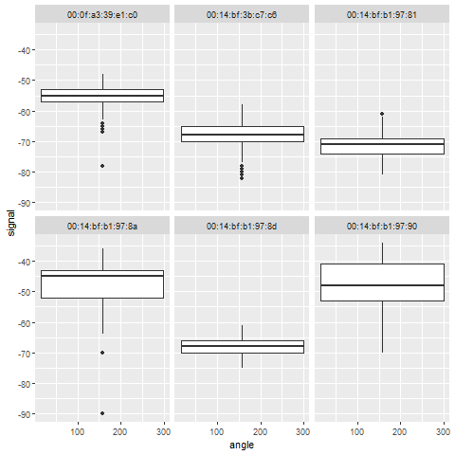

***Task2***

我们使用以下两段代码，来处理task2的问题:

p2 = subset(offline, offline$posX == 24 & offline$posY ==4 & offline$mac!= "00:0f:a3:39:dd:cd")

den = ggplot(p2, aes(x = signal))+

geom_density()+

facet_grid(~mac)

den2 = ggplot(p2, aes(x = signal))+

geom_density()+

facet_grid(~angle)

根据第一段code，我们得到以下图表

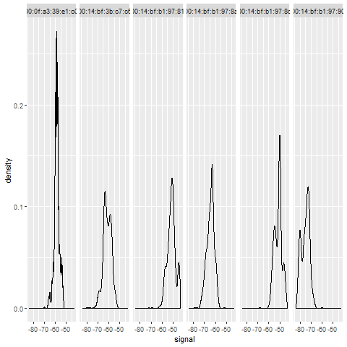

由此，我们看到信号的频率分布。第一个mac的信号高度集中在-60左右，有的mac信号的平均值、峰值和中位数，明显数值较高，例如第三个和第五个mac值；有些则反之，例如第四个和第六个mac值。

根据第二段code，我们得到以下图表

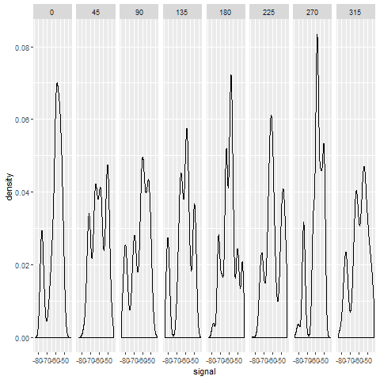

以angle来切割，我们看到不同的angle也有不同信号强弱分布。其中angle为270时，信号值较集中于-60到-55之间。

***Task3***

一、我们进行第一次尝试

p3 = subset(offline, offline$posX == 24 & offline$posY == 4 & offline$mac!="00:0f:a3:39:dd:cd")

t1 = ggplot(p3, aes(x = angle, y = signal))+

geom_boxplot()+

facet_wrap(~channel)

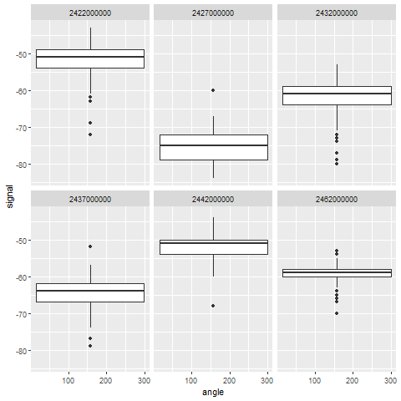

不同的channel，角度和信号强度的关係也不同，我们看到2422和2442两channel在同样的angle时，拥有较大的signal值；2427的明显较低。

我们进行第二次尝试

t2 = ggplot(p3, aes(x = signal))+

geom_density()+

facet_wrap(~channel)

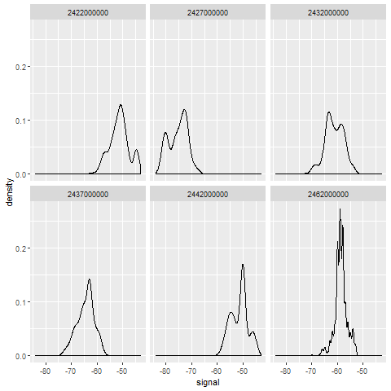

我们可以从密度图更清楚的看到箱型图中看不到的信号强弱分布，2462的信号值明显集中于-55至-65间，有强大波动。

我们进行第三次尝试

t3 = ggplot(p3, aes(x=signal, fill= channel))+

geom_bar(color = "Black")+

facet_wrap(~channel)

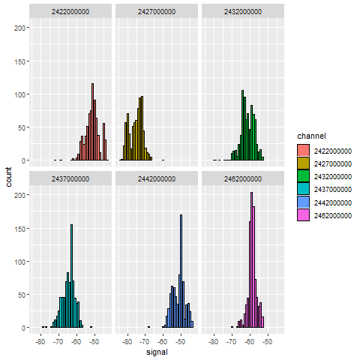

我们改以直方图呈现信号在不同channel下的强度分布，基本特徵和密度图是一模一样的。

我们进行第四次尝试

t4 = ggplot(p3, aes(x=signal, fill= as.character(angle)))+

geom_bar(color = "Black")+

facet_wrap(~as.character(angle))

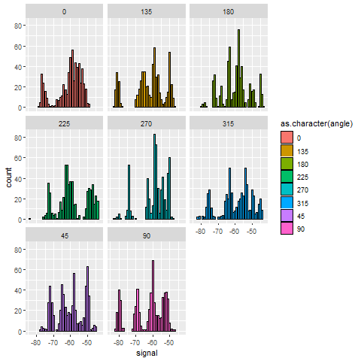

根据不同的angle，我们可以看到基于直方图呈现的不同信号之强度分布。这和我们在Task2得到的密度图的特徵也是一样的。

我们进行第五次尝试

#Heatmap

t6 = ggplot(p3, aes(x=angle, y=signal, fill = channel))+

geom_tile() #Show出在同一angle下，不同channel的signal強弱

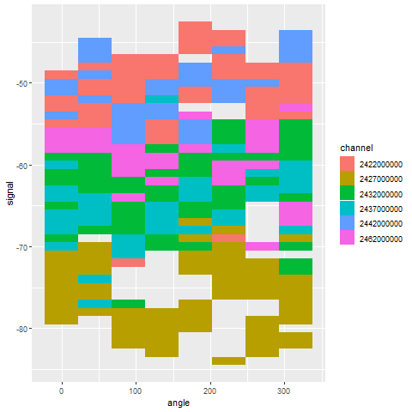

我们根据不同的channel画出angle与信号强弱的热图。我们明显看到2427的信号，在给定相同角度下，大多集中在-70至-80；2422则明显集中在-45至-55的范围，其他则多居于-55至-70的区间。